Pressemeldung

Birkenfeld, 10. April 2017

Kunstvolle und funktionale Buffets mit HEPP
Erweiterte Kollektion „Sequence“ und neuer Chafing Dish Induction Plus GN 1/1

In den letzten Jahren hat HEPP das Sortiment an Buffetlösungen beständig erweitert, um Gastronomen und Hoteliers ein stimmiges Gesamtkonzept bei maximaler Gestaltungsfreiheit anbieten zu können. So auch 2017: Die mit dem German Design Award ausgezeichnete Kollektion „Sequence“ eröffnet ab sofort dank neun neuer Artikel noch mehr Möglichkeiten für kreative Arrangements. Hinzugekommen sind vier Etageren in unterschiedlichen Größen, die über zwei oder drei Ebenen verfügen. Dank unterschiedlicher Einsätze lassen sie den für Sequence prädestinierten Materialmix noch mehr zur Geltung kommen. Daneben halten Getränkekühler und Eiswanne die angebotenen Erfrischungen auf Temperatur, während praktische Halterungen für Besteck und Beschriftungen Übersichtlichkeit garantieren. Ebenfalls neu im Sortiment von HEPP ist der Chafing Dish Induction Plus GN 1/1 in den Ausführungen „Excellent“ und „Arte“ mit drei unterschiedlichen Gestellen – eine ideale Ergänzung für warme und kalte Buffets. „Mit den neuen Produkten bauen wir die Buffetkompetenz von HEPP weiter aus und können unseren Kunden noch flexiblere Allroundlösungen für die geschmackvolle Präsentation bieten – diesmal mit einem besonderen Fokus auf mehr Höhe am Buffet durch die neuen Etageren“, so Susanne Schmidt, Leitung Marketing und Produktmanagement bei der proHeq GmbH.

Sequence: Langeweile auf dem Buffet war gestern
Wenn es darum geht, Design, Vielfalt und Investitionssicherheit perfekt zu vereinen, ist das Buffetkonzept „Sequence“ von HEPP ein echtes Meisterstück. Als attraktive Variante gegenüber klassischen Gastronorm (GN)-Systemen überzeugt die asymmetrische Trapezform der rund 45-teiligen Kollektion durch hohe Individualität und zugleich einfache Handhabung im täglichen Gebrauch. Der kreativen Gestaltung von Buffets sind keine Grenzen gesetzt – egal, ob mehrteilig arrangiert, einzeln in Szene gesetzt oder mit anderen Buffetlösungen von HEPP kombiniert. Ergänzt wird die Freude am kunstvollen Zusammenstellen der Schalen, Platten und Einsätze durch Materialkombinationen aus Holz, Porzellan, Edelstahl, Corian und Stoff. Für eine flexible Raumnutzung sowie eine bequeme Entnahme der Speisen sorgen zudem Podeste und Edelstahlrahmen in verschiedenen Höhen. Last but not least wird die innovative Grundform der neuen Kollektion durch verschiedene GN-1/1-konforme Schalen, Rahmen und Platten stilsicher abgerundet. Ein Einblick in die unzähligen Variationsmöglichkeiten steht auf der Website zur Verfügung: sequence.hepp.de

Lang anhaltende Frische und ideale Temperatur
Mit der Serie Induction Plus bietet HEPP besonders flexible Chafing Dishes – nun auch in der Größe GN 1/1: Sie runden das Sortiment sinnvoll ab und überzeugen durch innovative Technik. Denn die edlen Speisenwärmer können je nach Bedarf mit Brennpaste, Heizplatte oder Induktion betrieben werden – gleichmäßige und schnelle Wärmeverteilung ist dabei garantiert. Die formschönen Chafing Dishes gibt es in den beiden Ausführungen Excellent und Arte sowie mit drei verschiedenen Gestellen. Gast und Personal begeistern sie zudem durch ihre einfache Handhabung. Aufgrund der innovativen und langlebigen Bremstechnik lässt sich der Deckel besonders sanft öffnen und schließen. Die Griffe sind hitzebeständig, das Material inklusive Einsätzen und abnehmbarem Glasdeckel leicht zu reinigen und spülmaschinenfest. Das Kondenswasserrücklaufsystem sorgt zusätzlich für lang anhaltende Frische.

www.hepp.de

Bildanforderung
Bildmaterial finden Sie zum Download in unserem Medienportal http://press-n-relations.amid-pr.com unter dem Suchbegriff „HEPP-Buffet2017“.
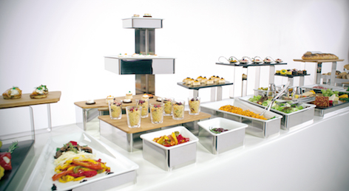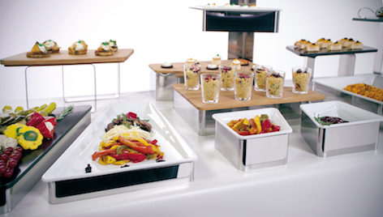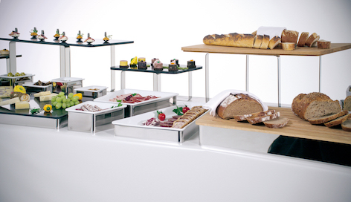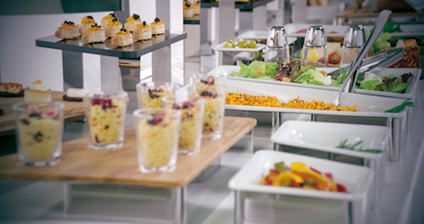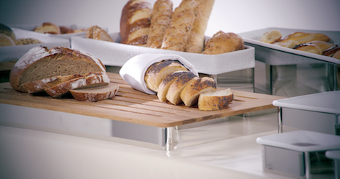
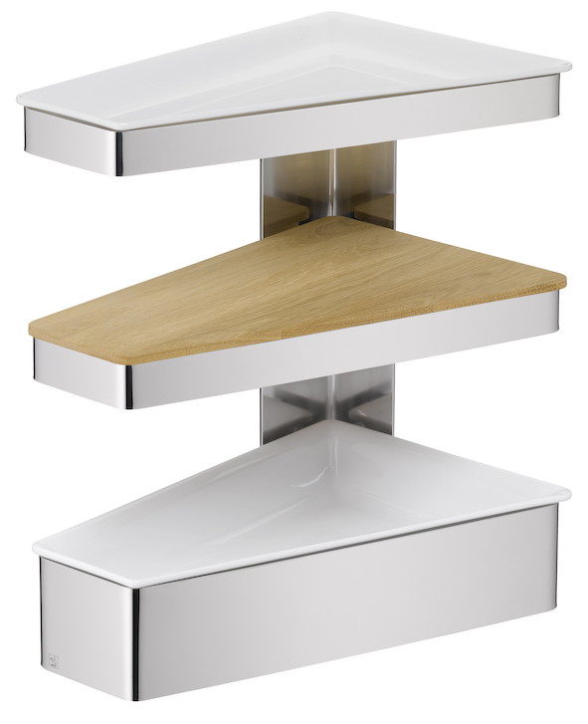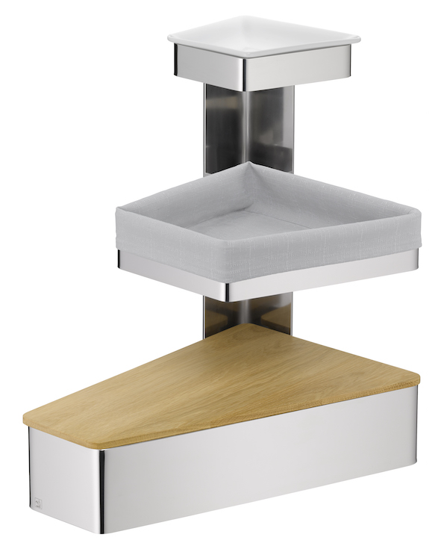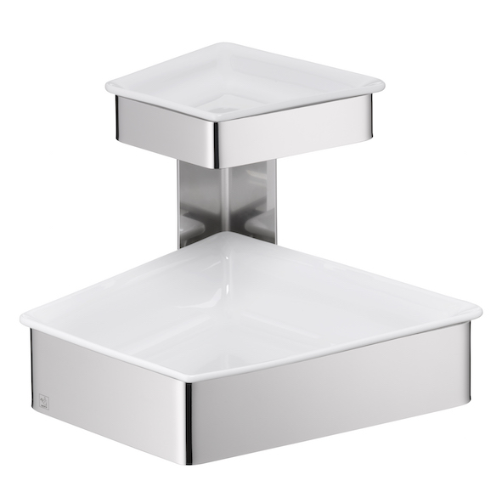
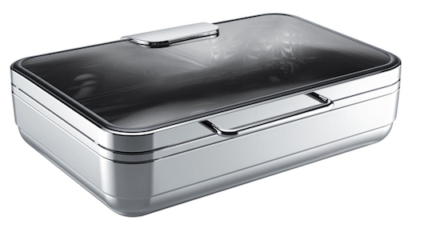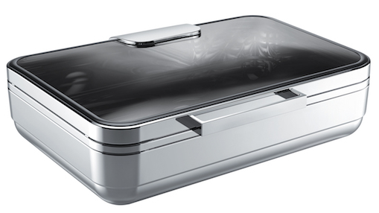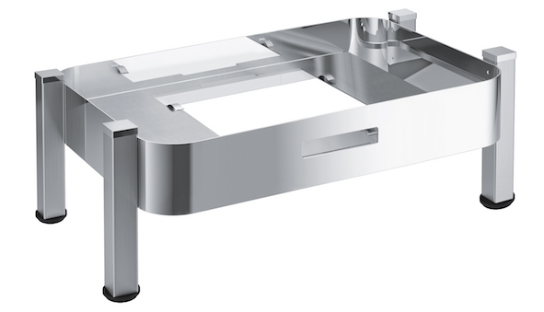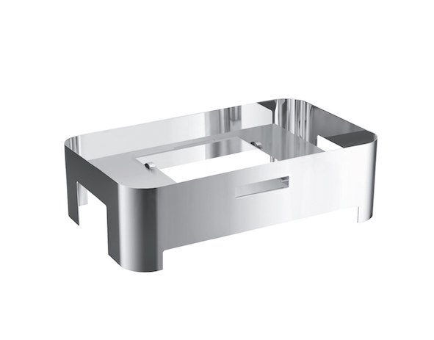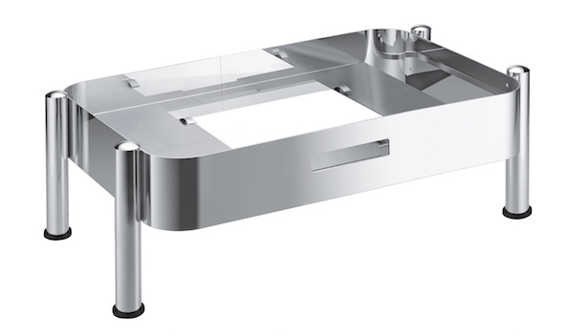
Weitere Informationen:  proHeq GmbH  HEPP  Carl-Benz-Str. 10  75217 Birkenfeld  Tel. +49 7231 4885 0  Fax +49 7231 4885 83  hepp@press-n-relations.de  www.hepp.de | Presse- und Öffentlichkeitsarbeit:  Press’n’Relations GmbH  Vanessa Klein und Monika Nyendick  Magirusstraße 33 – D-89077 Ulm  Tel. +49 731 96287-20  Fax +49 731 96287-97  hepp@press-n-relations.de  www.press-n-relations.de

Über HEPP
HEPP – Professional Hotel Equipment, proHeq GmbH – mit Sitz in Birkenfeld bei Pforzheim ist einer der international führenden Anbieter rund um den gedeckten Tisch. Das Unternehmen stellt in hochspezialisierten Fertigungsverfahren das weltweit vielfältigste Sortiment an Tafel- und Serviergeräten her – vom Besteck über Kaffeekännchen und Co. bis hin zu Chafing-Dishes und Speisenverteilsystemen. Material und Verarbeitung stehen im Vordergrund, aber auch in Design, Qualität und Gebrauchsnutzen werden die HEPP-Produkte höchsten Ansprüchen gerecht. Bereits 1863 gründeten die Brüder Carl und Otto Hepp das Unternehmen unter diesen Prämissen und gelten damit zu Recht als Erfinder des Hotelsilbers. Die traditionellen Werte wie Zuverlässigkeit und Qualität gelten auch heute noch und bilden zusammen mit Innovationskraft, der Entwicklung neuer Verfahren und Produkte sowie einer flexiblen Fertigung die Grundlage für den Erfolg des Unternehmens. Weltweit zählt HEPP zu den bevorzugten Ausstattern führender Hotels, Hotelketten und Restaurants, ebenso wie qualitätsbewusster Großverpfleger, internationaler Kreuzfahrtreedereien, Airlines und Bahngesellschaften.

